какая бывает промышленность
Цели: познакомить учащихся с отраслями промышленности; учить различать продукцию каждой отрасли.
Ход урока
I. Введение в тему урока.
1. Н а д о с к е записан вопрос «Какая бывает промышленность?».
– Как бы вы ответили на этот вопрос?
– Рассмотрите схему на доске.

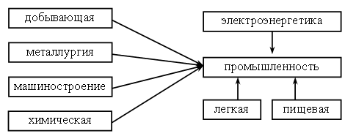

2. О т г а д а т ь з а г а д к и.
1. Кто по проводам
В дом приходит к нам?
По ночам, когда темно,
Освещает дом оно. (Электричество.)
2. Бьют парнишку по фуражке,
Чтоб пожил он в деревяшке. (Гвоздь.)
3. Ускользает, как живое,
Но не выпущу его я.
Белой пеной пенится,
Руки мыть не ленится. (Мыло.)
4. Вафельное и полосатое,
Гладкое и лохматое,
Всегда под рукою –
Что это такое? (Полотенце.)
5. Всем нужен,
А не всякий сделает. (Хлеб.)
6. Крыльев нет, но она
Для полетов рождена.
Выпускает яркий хвост –
Поднимается до звезд. (Ракета.)
7. Без нее не побежит
Ни такси, ни мотоцикл,
Не поднимется ракета.
Отгадайте: что же это? (Нефть.)
– Какие отрасли промышленности производят товары из загадок?
Ученики отвечают, а учитель прикрепляет картинки с изображением товаров под названиями отраслей промышленности.
– Какая из отраслей промышленности вам знакома?
– Что вы можете о ней рассказать?
II. Изучение нового материала.
1. Р а б о т а п о т е к с т у у ч е б н и к а.
– Прочитайте первый абзац на с. 64.
– Каково назначение промышленности?
Далее дети под руководством учителя читают характеристику каждой отрасли промышленности и заполняют таблицу.
№ п/п | Отрасли промышленности | Продукция
1 | Добывающая | Полезные ископаемые
2 | Электроэнергетическая | Электричество
3 | Металлургия | Металлы
4 | Машиностроение | Машины и механизмы
5 | Химическая | Химические вещества
6 | Легкая промышленность | Ткани, одежда, обувь
7 | Пищевая промышленность | Продукты питания
2. Б е с е д а.
– Какие отрасли промышленности есть в нашем городе? Что они выпускают?
– Работают ли ваши родители на таких предприятиях?
– Какие отрасли промышленности связаны между собой для изготовления: а) автобуса; б) тетради; в) мороженого?
III. Итог урока.
– Что такое экономика?
– О каких отраслях промышленности вы узнали на уроке?
Ч т е н и е в ы в о д а в учебнике (с. 67).
 Домашнее задание: прочитать текст (с. 64–67); выполнить задания 1, 3 (с. 67).

